**OBEC Crhov**

**Obecně závazná vyhláška obce Crhov č. 1/2013,**

**o znaku a vlajce obce Crhov**

Zastupitelstvo obce Crhov se na svém zasedání dne 16. prosince 2013 usnesením č. 7/39/2013 usneslo vydat na základě zákona č. 128/2000 Sb., o obcích (obecní zřízení), ve znění pozdějších předpisů, a v souladu s Rozhodnutím předsedy Poslanecké sněmovny Parlamentu ČR ze dne 25. listopadu 2003, tuto obecně závaznou vyhlášku:

**Čl. 1  
Znak, vlajka a barvy obce**

1. Znakem obce je: v modro-zlatě sníženě děleném štítě nahoře zlatý patriarší kříž provázený dvěma odkloněnými stříbrnými přirozenými liliemi, dole černé cimbuřové břevno.
2. Praporem obce je: list tvoří čtyři vodorovné pruhy, modrý, žlutý, černý oboustranně zubatý posunutý a žlutý, v poměru 11 : 1 : 3 : 3. V modrém pruhu žlutý patriarší kříž mezi dvěma odkloněnými bílými přirozenými liliemi. Poměr šířky k délce je 2 : 3.
3. Barvami obce jsou: modrá, zlatá (žlutá), stříbrná (bílá), černá.
4. Vyobrazení znaku a praporu obce Crhov jsou přílohou této vyhlášky a jsou v originále uloženy na Obecním úřadě v Crhově.

**Čl. 2  
Užívání znaku**

1. Pokud není předepsáno užívání státního znaku, může Obecní úřad v Crhově podle § 34a zákona č. 128/2000 Sb., o obcích, ve znění pozdějších předpisů, jakožto i organizace obcí zřízené nebo spravované, užívat znaku obce.
2. Jiné orgány, organizace a zařízení, právnické a fyzické osoby mohou užívat obecní znak jen se souhlasem obecního zastupitelstva.
3. Svolení k užívání obecního znaku se vydává na základě odůvodněné žádosti obsahující barevný nákres a způsob umístění.
4. Obecního znaku lze zpravidla užívat:
   1. v záhlaví obcí vydávaných dokumentů,
   2. k vnějšímu označení obecních budov a místností, pokud není předepsáno užívání státního znaku,
   3. na některých předmětech a jiném majetku obce nebo organizačních složek obce jí založených, řízených nebo spravovaných,
   4. na orientačních a propagačních tabulích,
   5. na propagačních tiscích, publikacích a upomínkových předmětech.

**Čl. 3  
Úplata za užívání obecního znaku**

Souhlas s užíváním znaku obce Crhov se poskytuje za úplatu, pokud se Zastupitelstvo obce Crhov neusnese jinak. Výše úplaty se stanoví podle zákona č. 526/1990 Sb., o cenách, v úplném znění. Úhrada je splatná do 1 měsíce od termínu vydaného povolení.

**Čl. 4  
Sankce**

1. Užívání znaku a vlajky obce Crhov lze zakázat těm uživatelům, kteří nedodržují stanovené podmínky nebo je užívají nevhodným způsobem.
2. Porušení povinností stanovených touto vyhláškou a podmínek uvedených v příslušném souhlasu k užívání znaku a praporu se postihuje podle § 42 zákona č. 200/1990 Sb., o přestupcích ve znění pozdějších předpisů a § 58 zákona č. 128/2000 Sb., o obcích, ve znění pozdějších předpisů.

**Čl. 5  
Závěrečná ustanovení**

Tato obecně závazná vyhláška nabývá účinnosti dnem 1. ledna 2014.

Vydáním této obecně závazné vyhlášky se ruší OZV č. 1/2011 ze dne 28. března 2011.

V Crhově 17. prosince 2013

Ing. Jaroslav Vlasák Dana Dvořáková  
*místostarosta obce starostka obce*

Vyvěšeno dne: 17. 12. 2013

Sňato dne: 13. 1. 2014

**Příloha k Obecně závazné vyhlášce obce Crhov č. 1/2013,**

**o znaku a vlajce obce Crhov**

**Obr. 1 - Vyobrazení znaku obce Crhov**

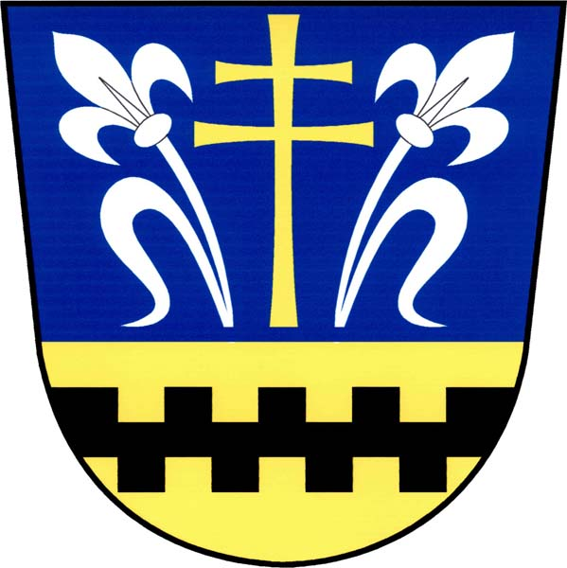

**Obr. 2 - Vyobrazení praporu obce Crhov**

